Бронирование отелей
Для перехода к сервисам бронирования отелей вам необходимо на поисковой форме нажать на ссылку «Отели» или на иконку «Отели» под поисковой формой

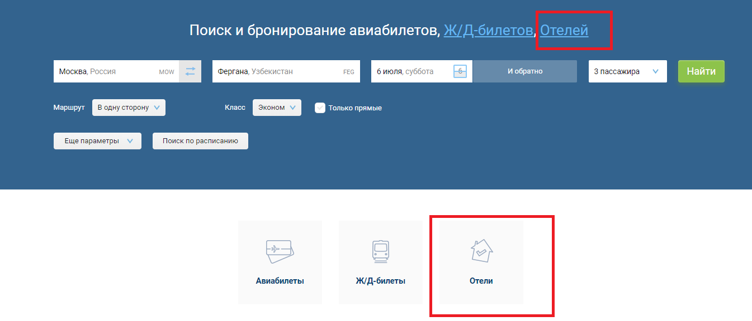
После перехода страницу поиска отелей вам необходимо заполнить поле с городом, где будет осуществляться поиск гостиницы, заполнить дату заезда/дату выезда и количество человек.
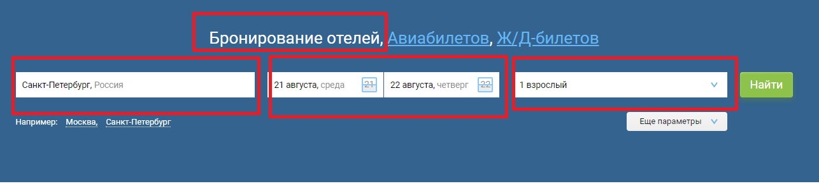

В поле количество человек по умолчанию установлен – 1 взрослый, нажав на это поле, вы увидите дополнительное меню, в котором можно изменить количество гостей, добавить дополнительный номер или детей
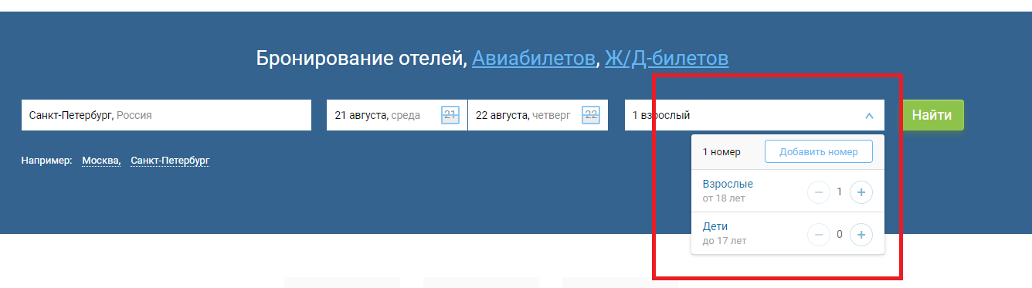

После заполнения всех полей вам нужно нажать кнопку «Найти» для начала поиска отелей.
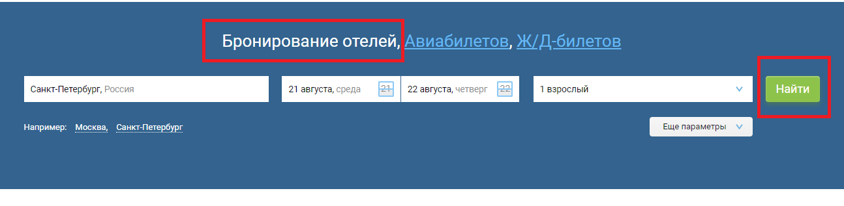

Шаг 2. Поисковая выдача
После отправки запроса на поиск, система предлагает доступные варианты бронирования гостиниц (По центру). Слева экрана располагается поле фильтров, справа карта города с доступными отелями.

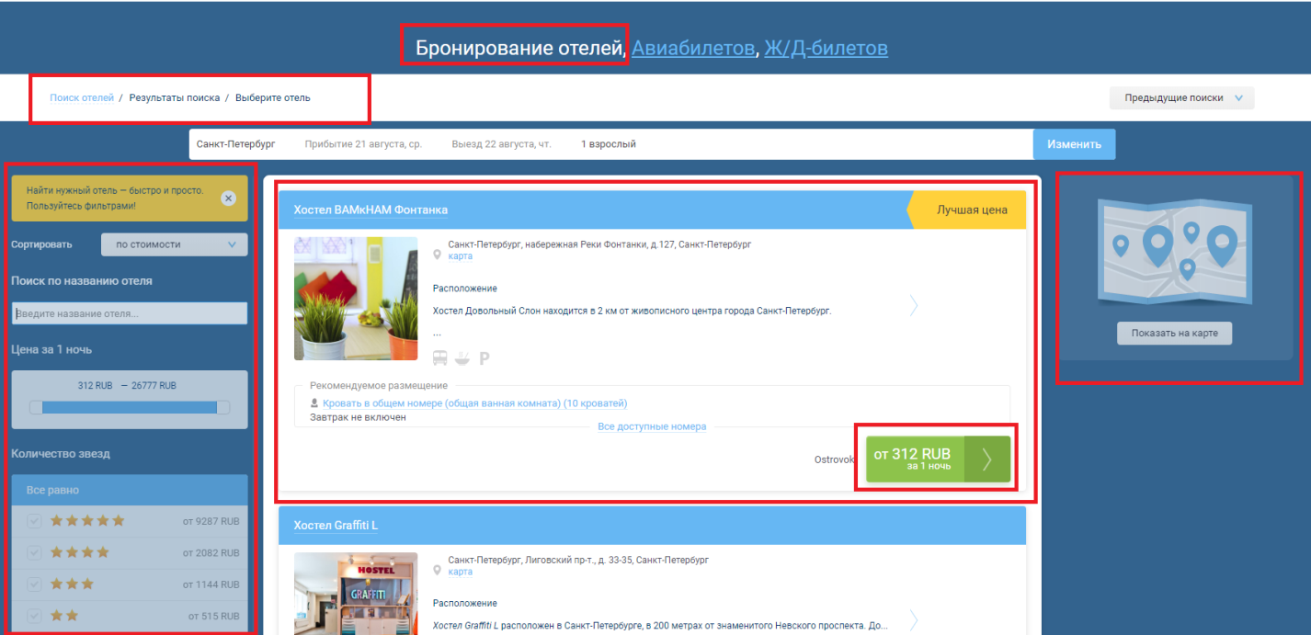
Используя поле фильтры, можно скорректировать выдачу под необходимые параметры:
Найти отель по названию, по цене за 1 ночь, по категории гостиницы, по предлагаемым услугам.

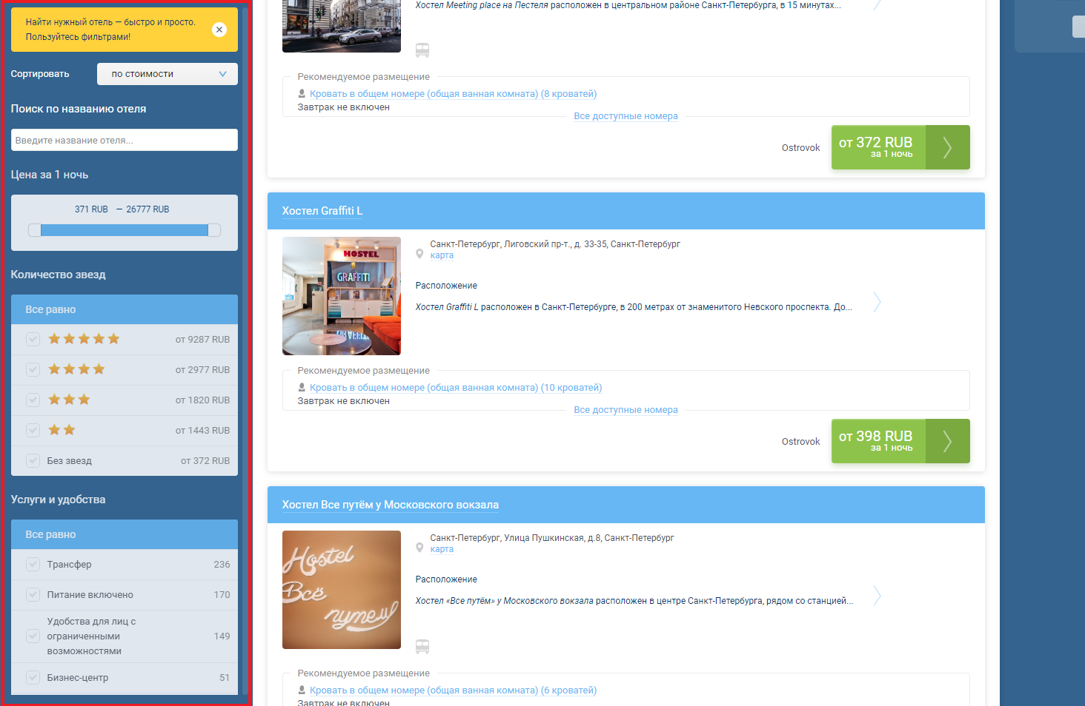
Если необходимо посмотреть расположение отеля на карте, то в правой части экрана нажимаем кнопку «Показать на карте», для того чтобы вернуть к поисковой выдаче, нажать кнопку «Показать списком».
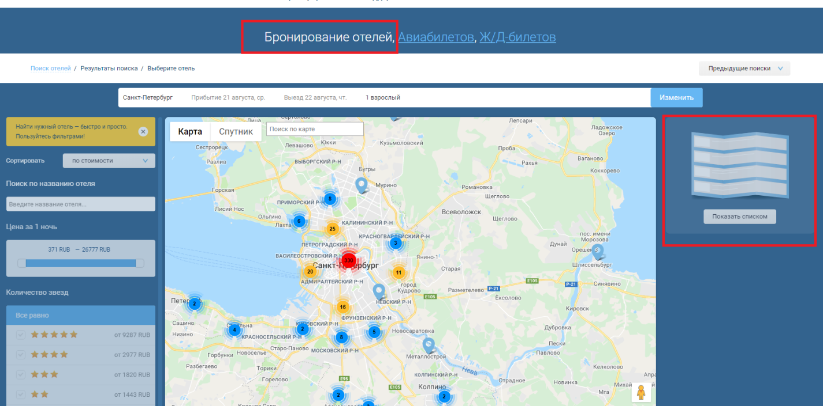
Для того, чтобы начать бронирование, нужно в выбранном варианте отеля нажать кнопку с ценой.
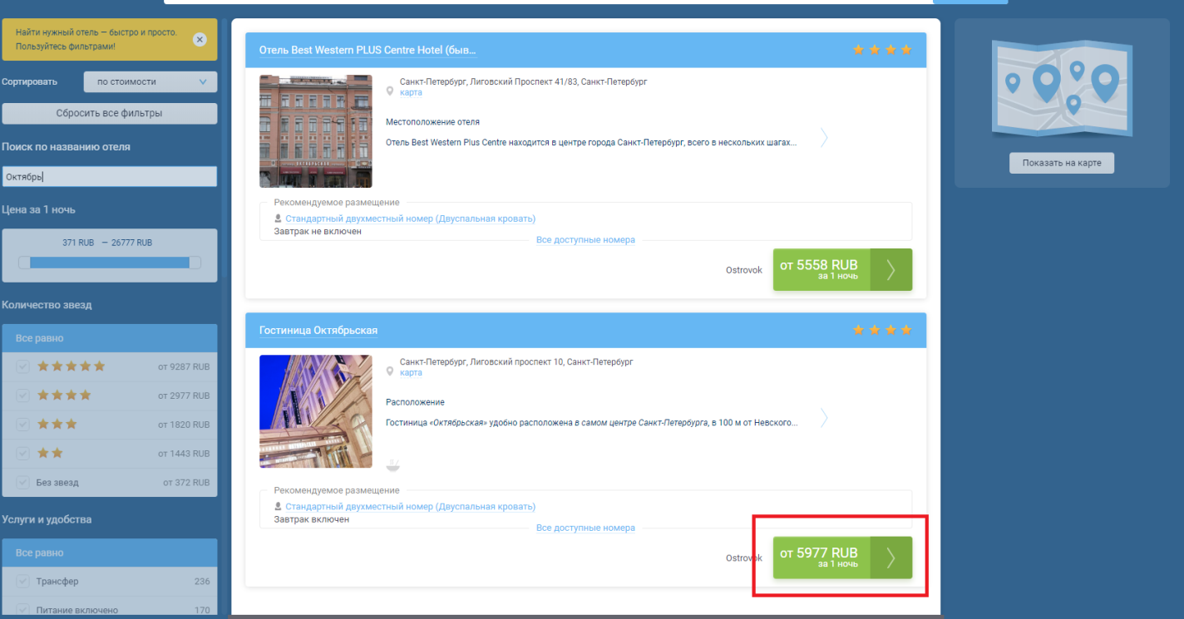
Далее вы попадаете в карточку отеля, где можно посмотреть информацию об отеле, фотографии отеле, расположение отеля на карте
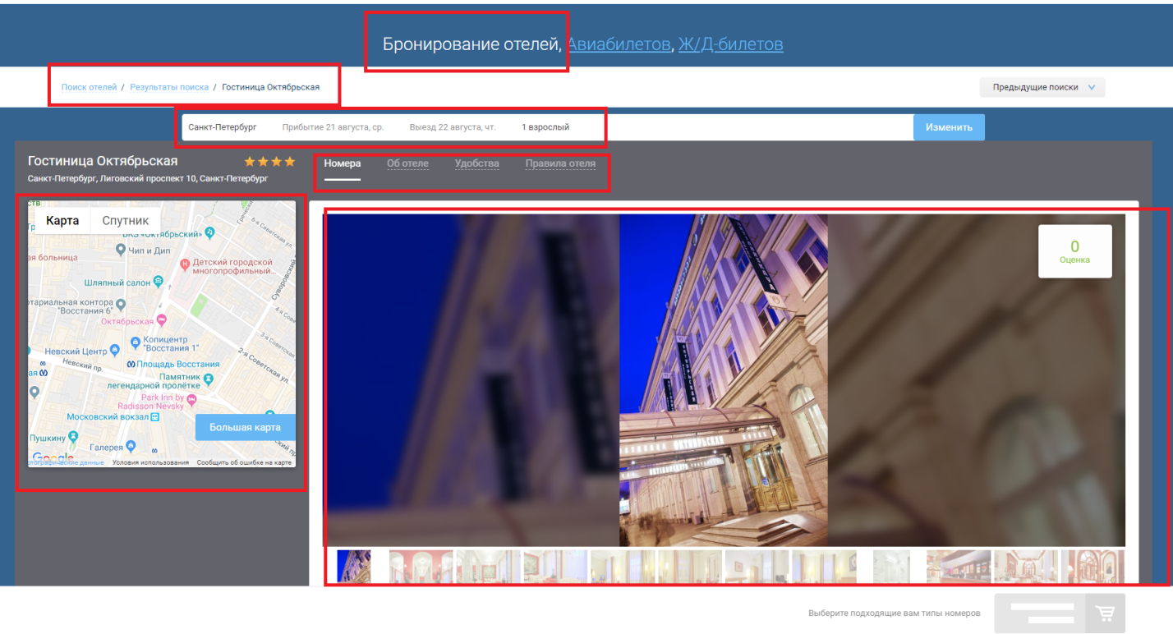
Ниже под фотографиями отеля располагается информация о тарифах на проживание в отеле.
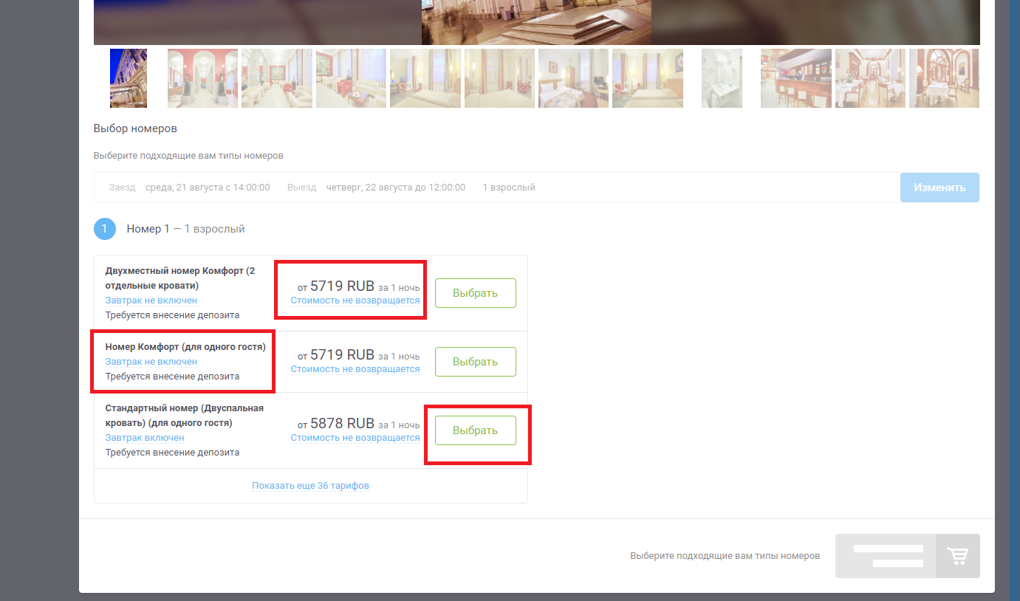
Как правило, вся линейка тарифов на 1 экране выдачи не умещается, раскрыть полный список можно по ссылке внизу экрана, на приведенном выше примере «Показать еще 36 тарифов».
Слева указывается категория номера, например «Номер комфорт (для одного гостя), условия по питанию (Завтрак не включен), требования по оплате (требуется внесение депозита)
Далее идет стоимость номера за ночь и условия тарифа (Стоимость не возвращается). Тарифы могут быть возвратные и не возвратные после бронирования. Если указано «Стоимость не возвращается», то после бронирования, в случае отмены заказа, оплаченные за номер деньги не возвращаются. Если тариф подразумевает возврат оплаченных сумм, то указывается информация об отмене бронирования ( на примере: Бесплатная отмена до 20 августа).
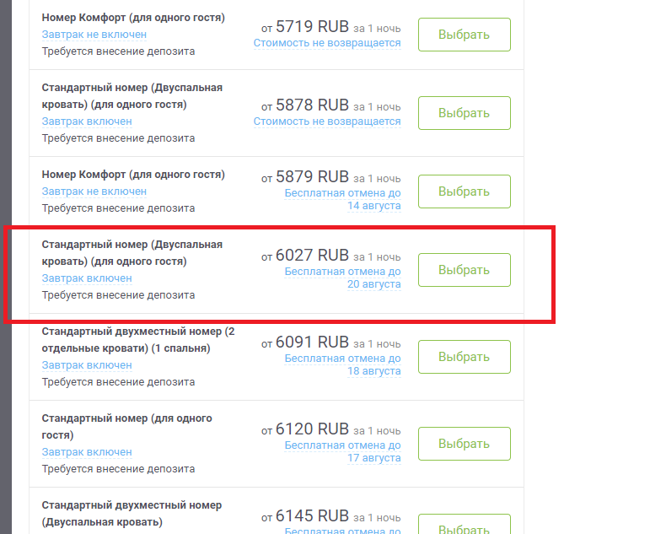

Нажав на кнопку «Выбрать» вы отмечаете нужный вариант, поле с выбранным вариантом становиться зеленым и внизу экрана справа появляется изображение корзины с ценой, на которую нужно нажать для продолжения бронирования.
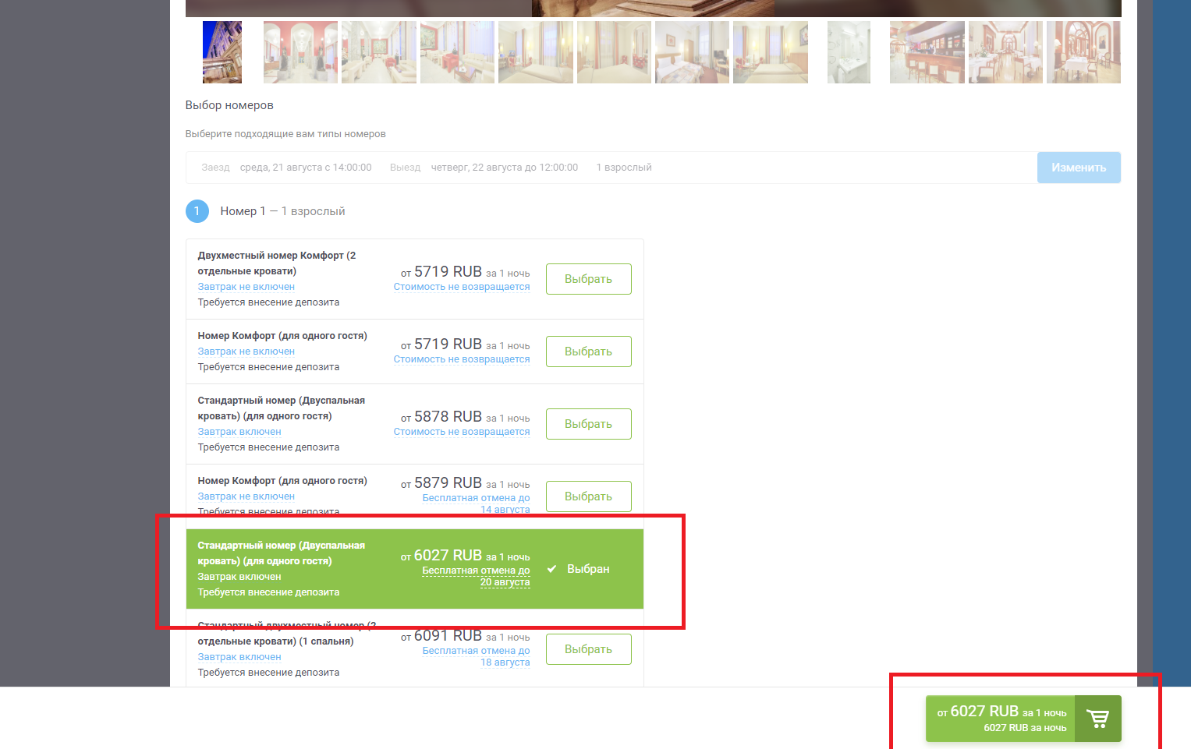
Бронирование:
На странице бронирования необходимо заполнить данные по туристу и нажать кнопку «Продолжить», после чего будет создана заявка на бронирование.
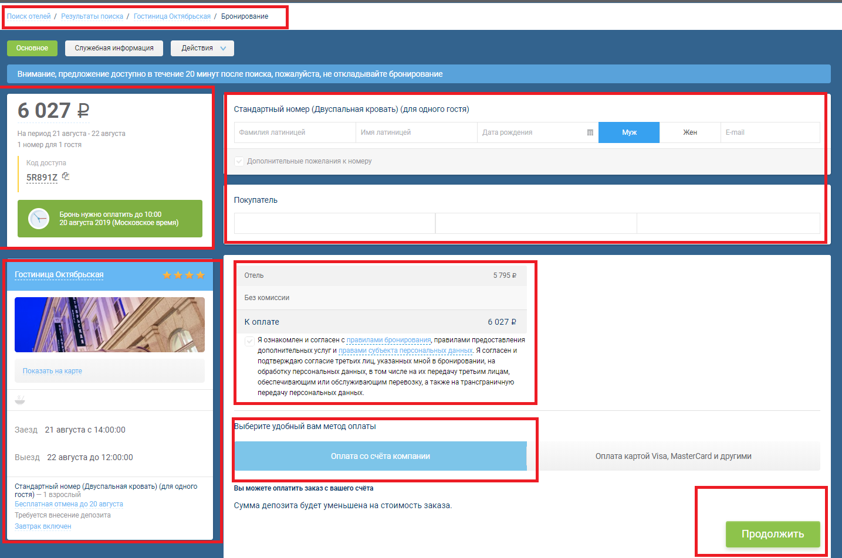

Далее создаться заявка и вам будет предложено оплатить заказ либо отменить. Оплатить на данный момент можно 2 способами:
«Оплата со счета компании» - сумма оплаты спишется с баланса вашей компании
либо «Оплата картой Visa, MasterCard» - оплата кредитной картой
Вам нужно для выбора нажать на нужный вам способ оплаты и кнопку «Оплатить»
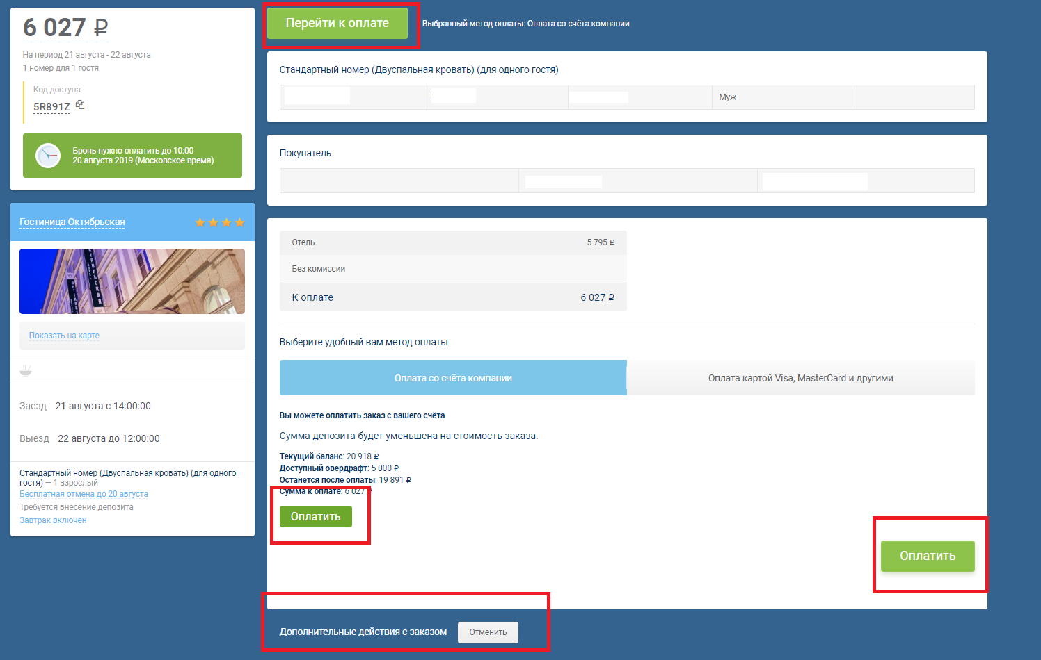
После нажатия кнопки «Оплатить» заказ оформляется, появиться надпись «Заказ успешно оплачен». Статус заказа становить «ожидает подтверждения», после получения подтверждения от отеля, заказ меняется на статус «подтвержден».
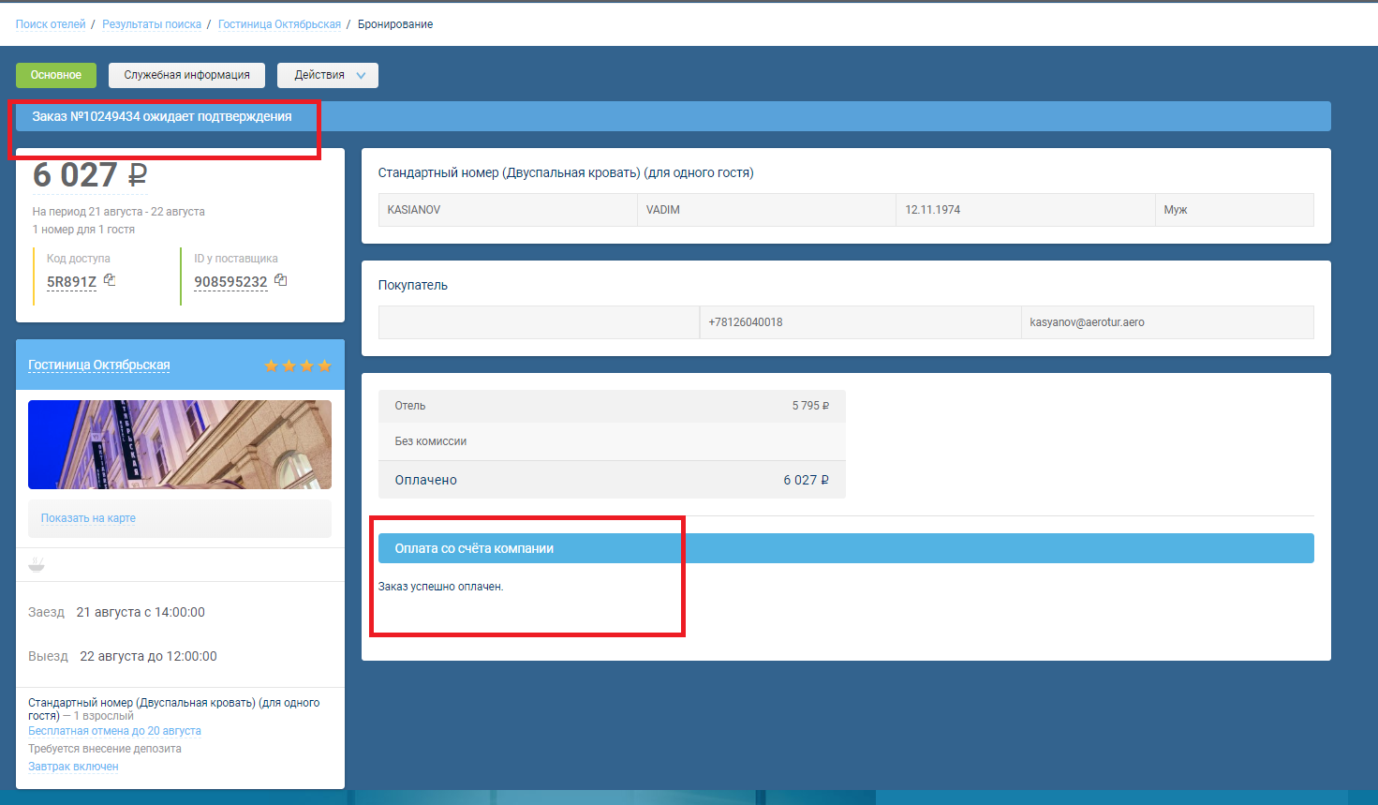
Посмотреть изменения статусов заказа и другую информацию можно в разделе «Служебная информация»
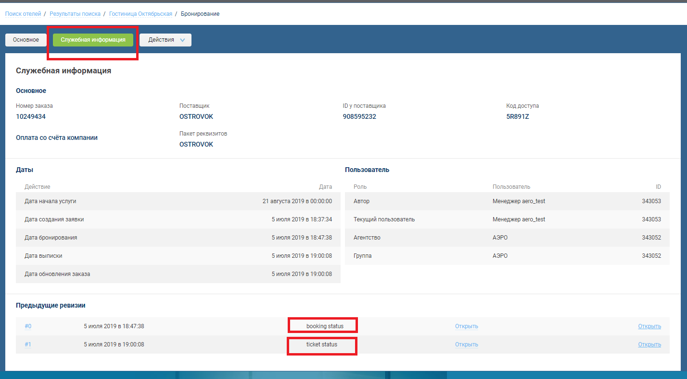
Если вы оформили бронирование отеля по тарифу, подразумевающему бесплатную отмену, и у клиентам поменялись планы, такое бронирование можно аннулировать в разделе «Действия» запросом «Аннулировать».

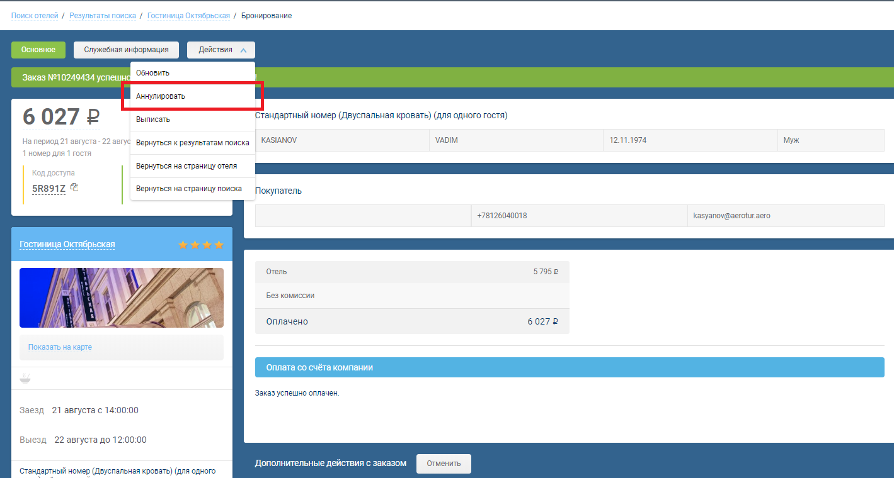
По того, как вы нажали «Аннулировать» система покажет вам окно подтверждения отмены заказа и возможные штрафы. Вы должны принять условия отмены, поставив галочку рядом с полем «С условиями аннуляции ознакомлен и согласен» и нажать кнопку «Продолжить».
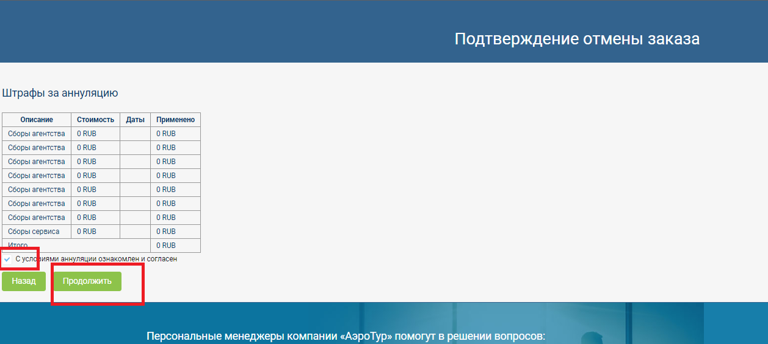
Далее система аннулирует заказ и выдаст сообщение «Заказ аннулирован».


